Tôi nên làm gì nếu quá trình kích hoạt eSIM trên thiết bị iOS của tôi bị kẹt?
Đôi khi, việc kích hoạt eSIM trên thiết bị iOS có thể bị dừng lại. Điều này thường xảy ra khi bạn đã lắp eSIM nhưng chưa đến quốc gia/khu vực đích. Ngay cả khi hiển thị "Đang kích hoạt" hoặc "Kích hoạt không thành công", đừng lo lắng, eSIM đã được lắp đặt hoàn tất. Quá trình kích hoạt sẽ hoàn tất khi bạn đến đích và nằm trong vùng phủ sóng mạng. Dưới đây là một số ảnh chụp màn hình để tham khảo: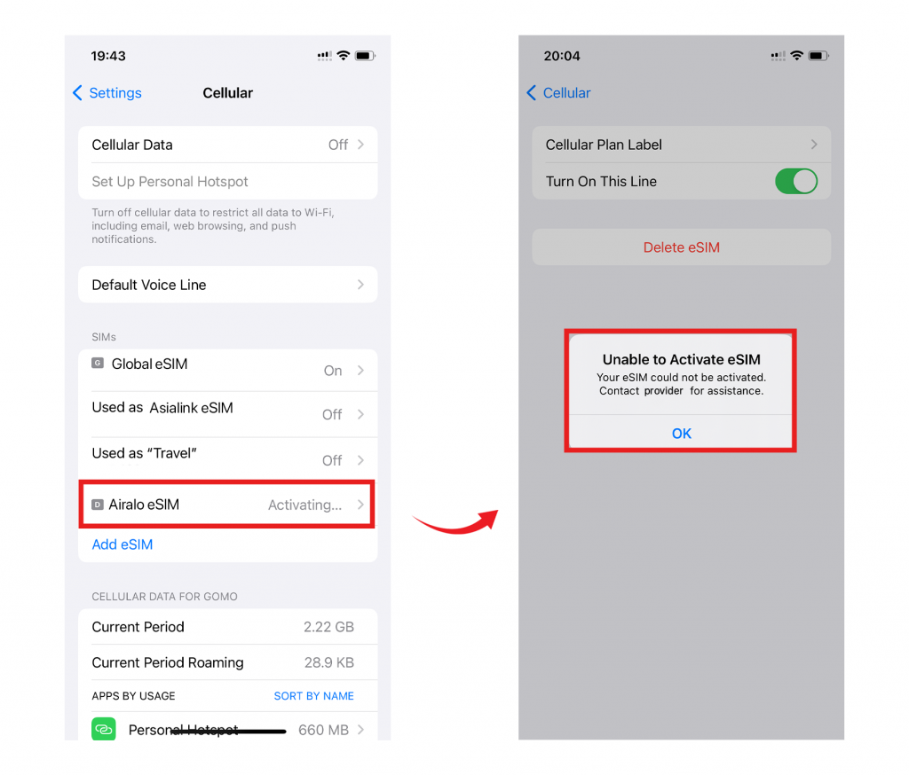Xin lưu ý rằng ngay cả khi quá trình kích hoạt eSIM bị dừng lại, bạn vẫn có thể sử dụng các tính năng khác không phụ thuộc vào kết nối mạng. Khi bạn đến đích và thiết bị của bạn nằm trong vùng phủ sóng mạng, eSIM sẽ được kích hoạt thành công và bạn có thể bắt đầu sử dụng. Nếu bạn có bất kỳ câu hỏi nào, vui lòng liên hệ với nhóm hỗ trợ của chúng tôi; chúng tôi rất sẵn lòng hỗ trợ!

